ΣΗΜΑΣΙΟΛΟΓΙΚΟΣ ΙΣΤΟΣ
ΓΡΑΠΤΗ ΕΡΓΑΣΙΑ 1
XML – DTD – XMLShema

ΛΙΑΠΙΚΟΣ ΘΕΟΔΩΡΟΣ - ΑΜ:11

Στη συγκεκριμένη εργασία ασχολήθηκα με τη μοντελοποίηση σε γλώσσα XML των βασικών συστατικών ενός μεγάλου Αθλητικού Γεγονότος. Για το λεξιλόγιο επέλεξα να χρησιμοποιήσω ορολογία στην Ελληνική γλώσσα. Για το συγκεκριμένο μοντέλο δεν υπήρχε δημοσιευμένο κάποιο πρότυπο, οπότε δημιούργησα εξαρχής ένα δικό μου, βασιζόμενος μόνο στα βασικά-λογικά συστατικά του, αφού στην πραγματικότητα τα συστατικά που χαρακτηρίζουν ένα τέτοιο περίπλοκο μοντέλο είναι πολυάριθμα. Επιπρόσθετα δεν ήταν δυνατό να ανακαλύψω στο διαδίκτυο κάποιο πρότυπο λεξιλόγιο στην Ελληνική γλώσσα για το συγκεκριμένο μοντέλο. Για το λόγο αυτό χρησιμοποίησα τους πλέον κοινούς αθλητικούς όρους, που χρησιμοποιούνται από τον έντυπο και ηλεκτρονικό τύπο. Ακολουθεί ιεραρχική καταγραφή-ανάλυση των στοιχείων (elements) και των αντίστοιχων χαρακτηριστικών (attributes) του μοντέλου.

- ΑΘΛΗΤΙΚΟ_ΓΕΓΟΝΟΣ (Root element). Αφορά το αθλητικό γεγονός που περιγράφει το XML. Περιγράφεται από τα εξής attributes: event_name (το όνομα του γεγονότος), org_country (η διοργανώτρια χώρα), city (η πόλη που φιλοξενεί το γεγονός), start_date (ημερομηνία έναρξης), finish_date (ημερομηνία λήξης). Περιλαμβάνει τα εξής elements:
  - ΣΤΑΔΙΑ. Αφορά τους αγωνιστικούς χώρους – Στάδια διεξαγωγής των αγωνισμάτων και των διαφόρων άλλων τελετών της εκδήλωσης. Περιλαμβάνει τα εξής elements:
    - ΣΤΑΔΙΟ. Αφορά την αναπαράσταση ενός Σταδίου. Περιγράφεται από τα εξής attributes: stadio (το όνομα-αναγνωριστικό του Σταδίου), capacity (η χωρητικότητα του Σταδίου). Περιλαμβάνει τα εξής elements:
      - ΦΙΛΟΞΕΝΟΥΜΕΝΟ_ΑΓΩΝΙΣΜΑ. Αφορά ένα αγώνισμα που διεξάγεται-φιλοξενείται στο συγκεκριμένο Στάδιο. Έχει την ίδια δομή και χαρακτηριστικά με το element ΑΓΩΝΙΣΜΑ.
      - ΤΕΛΕΤΗ. Αφορά την αναπαράσταση μιας Τελετής που λαμβάνει χώρα κατά τη διάρκεια της εκδήλωσης. Περιγράφεται από τα εξής attributes: teleti (το όνομα-είδος της Τελετής), date (η ημερομηνία πραγματοποίησης της Τελετής) time (η ώρα πραγματοποίησης της Τελετής).
  - ΑΓΩΝΙΣΜΑΤΑ. Αφορά τα αγωνίσματα που περιλαμβάνονται στο πρόγραμμα της εκδήλωσης. Περιλαμβάνει τα εξής elements:
    - ΑΓΩΝΙΣΜΑ. Αφορά την αναπαράσταση ενός συγκεκριμένου αγωνίσματος. Περιγράφεται από τα εξής attributes: agonisma (το όνομα-αναγνωριστικό του αγωνίσματος), start_date (η ημερομηνία έναρξης της διεξαγωγής του αγωνίσματος) finish_date (η ημερομηνία λήξης της διεξαγωγής του αγωνίσματος).
  - ΣΥΜΜΕΤΕΧΟΥΣΕΣ_ΧΩΡΕΣ. Αφορά τις χώρες που συμμετέχουν στο γεγονός. Περιγράφεται από τα εξής attributes: total_number (το συνολικό πλήθος των χωρών). Περιλαμβάνει τα εξής elements:
    - ΧΩΡΑ. Αφορά την αναπαράσταση μιας χώρας. Περιγράφεται από τα εξής attributes: country (το όνομα-αναγνωριστικό της χώρας), number_athletes (το πλήθος των αθλητών της χώρας).
  - ΣΥΜΜΕΤΕΧΟΝΤΕΣ_ΑΘΛΗΤΕΣ. Αφορά τους αθλητές που συμμετέχουν στο γεγονός. Περιγράφεται από τα εξής attributes: total_number (το συνολικό πλήθος των αθλητών). Περιλαμβάνει τα εξής elements:
    - ΑΘΛΗΤΗΣ. Αφορά την αναπαράσταση ενός αθλητή. Περιγράφεται από τα εξής attributes: athlitis (το όνομα-αναγνωριστικό του αθλητή), genre (το φύλο του αθλητή), country (η χώρα του αθλητή), agonisma (το αγώνισμα του αθλητή), performance (η επίδοση του αθλητή).
  - ΔΙΕΞΑΓΩΓΗ_ΑΓΩΝΩΝ. Αφορά την αναπαράσταση της διεξαγωγής των αγώνων της εκδήλωσης. Περιλαμβάνει τα εξής elements:
    - ΔΙΕΞ_ΑΓΩΝΙΣΜΑ. Αφορά την αναπαράσταση της διεξαγωγής ενός συγκεκριμένου αγωνίσματος. Περιγράφεται από τα εξής attributes: act_agonisma (το όνομα του αγωνίσματος). Περιλαμβάνει τα εξής elements:
      - ΑΓΩΝΑΣ. Αφορά την αναπαράσταση ενός αγώνος του συγκεκριμένου αγωνίσματος. Περιγράφεται από τα εξής attributes: agonas (το είδος του αγώνα), stadium (το Στάδιο διεξαγωγής), date (η ημερομηνία διεξαγωγής), time (η ώρα διεξαγωγής). Περιλαμβάνει τα εξής elements:
        - ΔΙΑΓΩΝ_ΑΘΛΗΤΗΣ. Αφορά έναν αθλητή που συμμετέχει στο συγκεκριμένο αγώνα (αν ο αγώνας είναι ατομικός). Έχει την ίδια δομή και χαρακτηριστικά με το element ΑΘΛΗΤΗΣ.
        - ΔΙΑΓΩΝ_ΟΜΑΔΑ. Αφορά μία ομάδα που συμμετέχει στο συγκεκριμένο αγώνα (αν ο αγώνας είναι ομαδικός).
        - ΑΠΟΤΕΛΕΣΜΑ. Αφορά το αποτέλεσμα του συγκεκριμένου αγώνα.
  - ΚΑΤΑΤΑΞΗ_ΜΕΤΑΛΛΙΩΝ. Αφορά την τελική κατάταξη των χωρών βάσει των κερδισμένων μεταλλίων. Περιλαμβάνει τα εξής elements:
    - ΚΑΤ_ΧΩΡΑ. Αφορά την κατάταξη μιας συγκεκριμένης χώρας. Περιγράφεται από τα εξής attributes: rank_country (το όνομα της κατατασσόμενης χώρας). Περιλαμβάνει τα εξής elements:
      - ΚΑΤΑΤΑΞΗ. Αφορά την τελική κατάταξη της χώρας.
      - ΧΡΥΣΑ. Αφορά τα κερδισμένα χρυσά μετάλλια.
      - ΑΡΓΥΡΑ. Αφορά τα κερδισμένα αργυρά μετάλλια.
      - ΧΑΛΚΙΝΑ. Αφορά τα κερδισμένα χάλκινα μετάλλια.

Για την επικύρωση (validation) εγγράφων XML, που περιγράφουν το παραπάνω μοντέλο, δημιούργησα στο εργαλείο Altova XMLSpy κατάλληλα αρχεία DTD και XML Schema.
Κατά τη δημιουργία του DTD αρχείου χρησιμοποίησα όσο το δυνατόν περισσότερες από τις προσφερόμενες δυνατότητες:
- Χρησιμοποιήθηκαν σχόλια.
- Χρησιμοποιήθηκαν elements με ή χωρίς περιεχόμενο.
- Χρησιμοποιήθηκαν elements με ή χωρίς attributes.
- Χρησιμοποιήθηκαν elements απλά ή με εμφωλιασμένα ένα ή περισσότερα άλλα elements.
- Χρησιμοποιήθηκε η δυνατότητα επιλογής ενός μόνο από τα συνολικά εμφωλιασμένα elements με χρήση του τελεστή | (όπως στις περιπτώσεις των elements ΑΓΩΝΑΣ και ΑΠΟΤΕΛΕΣΜΑ).
- Χρησιμοποιήθηκαν όλοι οι δυνατοί τύποι (types) των attributes (ID, IDREF, CDATA).
- Χρησιμοποιήθηκαν όλες οι δυνατές τιμές (values) των attributes (#REQUIRED, #IMPLIED, #FIXED).
- Χρησιμοποιήθηκαν όλοι οι δυνατοί συντελεστές πολλαπλότητας (cardinality) στις δηλώσεις των εμφωλιασμένων elements (?, *, +).

Κατά τη δημιουργία του XML Schema αρχείου χρησιμοποιήθηκαν όσο το δυνατόν περισσότερες από τις επιπλέον δυνατότητες που αυτό προσφέρει, σε σχέση με το DTD και οι οποίες ταίριαζαν στα περιεχόμενα του εξεταζόμενου μοντέλου. Έτσι:
- Χρησιμοποιήθηκαν απλά και σύνθετα (complexType) elements.
- Χρησιμοποιήθηκαν οι περισσότεροι δυνατοί built-in τύποι των elements και attributes (string, ID, IDREF, CDATA, integer, decimal, time, date κλπ), που ταίριαζαν με τα περιεχόμενα του μοντέλου.
- Χρησιμοποιήθηκε με διάφορους συνδυασμούς η ευελιξία που προσφέρουν οι παράμετροι minOccurs και maxOccurs στον καθορισμό πλήθος εμφάνισης ενός element.
- Αξιοποιήθηκε η δυνατότητα ένα element να εμφανίζεται μόνο μία φορά (απουσία των minOccurs και maxOccurs χαρακτηριστικών).
- Χρησιμοποιήθηκε σε διάφορες περιπτώσεις η δυνατότητα του restriction για να γίνει έλεγχος και περιορισμός στη χρήση των elements και των attributes. Αξιοποιήθηκε μια ποικιλία από τους διαθέσιμους τύπους περιορισμών (enumeration, maxInclusive, minInclusive, maxLength, minLength κλπ).
- Χρησιμοποιήθηκε η δυνατότητα του extension, που επιτρέπει την επέκταση των χαρακτηριστικών των elements και attributes, όπως στην περίπτωση του element ΤΕΛΕΤΗ. Υπήρξε διάθεση extension των elements ΑΘΛΗΤΗΣ και ΑΓΩΝΙΣΜΑ στα elements ΔΙΑΓ_ΑΘΛΗΤΗΣ και ΔΙΕΞ_ΑΓΩΝΙΣΜΑ αντίστοιχα, αλλά, παρά τη χρήση του προβλεπόμενου από όλες τις πηγές κώδικα, το πρόγραμμα ανεξήγητα δεν μπορούσε να εντοπίσει τα base elements, τα οποία φυσικά και υπήρχαν:
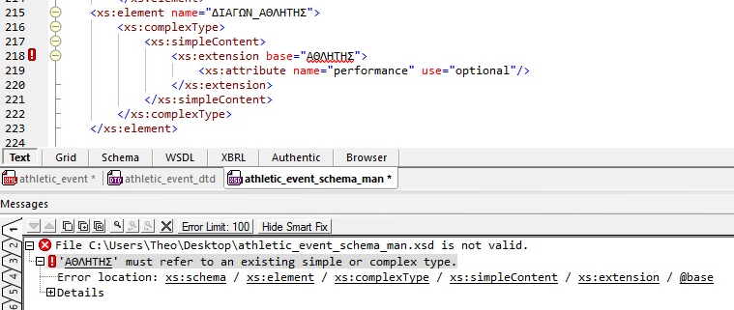

Ως τελικό βήμα, δημιουργήθηκε αρχείο XML με ένα εκτεταμένο παράδειγμα αναπαράστασης του μελετώμενου μοντέλου. Το αρχείο επικυρώθηκε επιτυχώς από το Altova XMLSpy, με χρήση τόσο του DTD όσο και του XML Schema αρχείου.

ΓΡΑΦΙΚΗ ΑΠΕΙΚΟΝΙΣΗ ΜΟΝΤΕΛΟΥ
Ακολουθεί δενδροειδής αναπαράσταση του μελετώμενου μοντέλου. Χάριν απλότητας, εμφανίζονται μόνο τα elements και όχι τα ανάλογα attributes. Το γράφημα δημιουργήθηκε αυτόματα με χρήση του Altova XMLSpy από τα περιεχόμενα του XML Schema αρχείου.

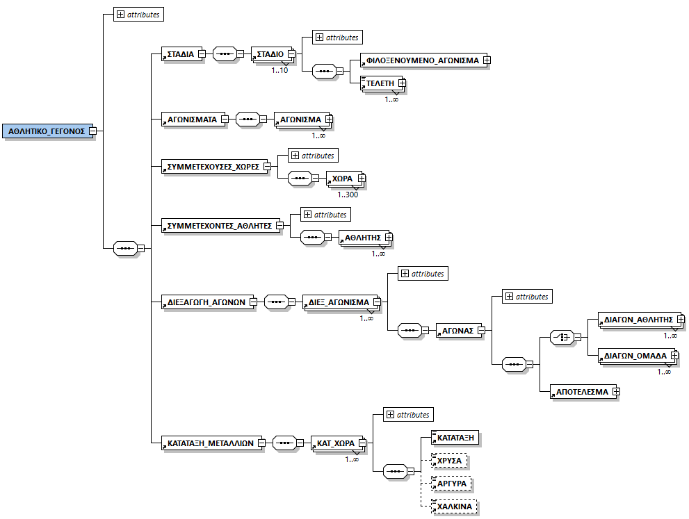
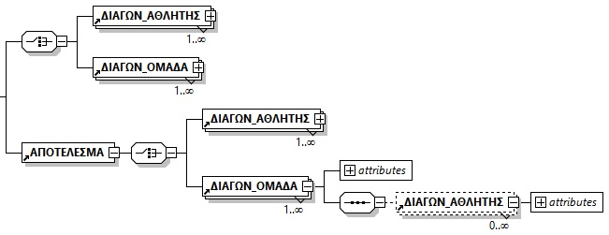

Τέλος ακολουθούν δενδροειδείς γραφικές απεικονίσεις του μοντέλου, βασισμένες στο XML αρχείο, με τα attributes να αποκτούν συγκεκριμένες τιμές του παραδείγματος. Λόγω του όγκου δεδομένων, το δέντρο αναπτύσσεται κλιμακωτά:

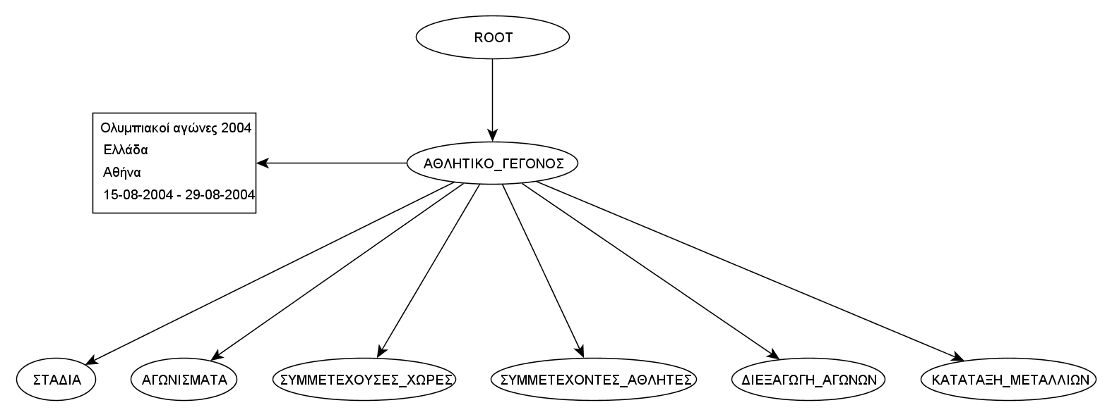

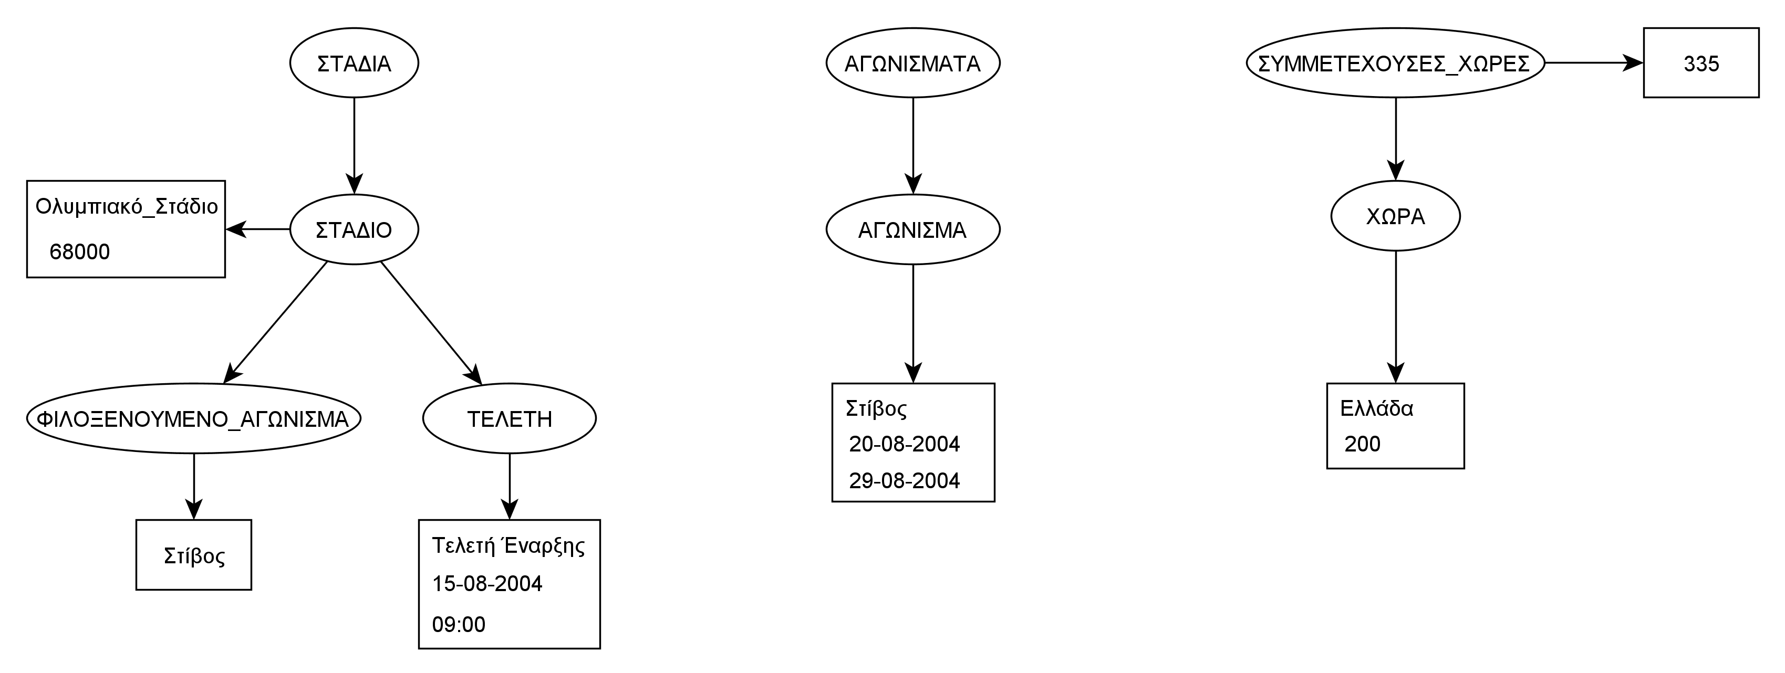

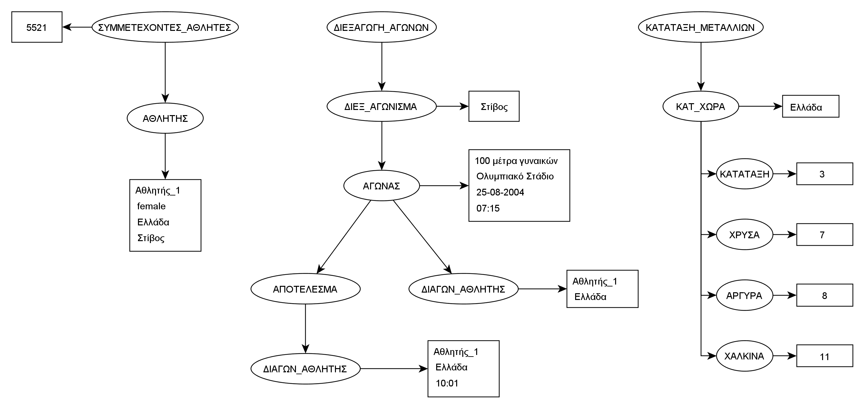

ΒΙΒΛΙΟΓΡΑΦΙΑ
1. Υλικό μαθήματος.
2. Antoniou, G & van Harmelen, F. - A Semantic Web Primer, 2nd ed., The MIT Press, 2008.
3. Σχετικές ενότητες από το www.w3schools.com.

